**DESAIN APLIKASI MOBILE MULTI SCREEN APLIKASI E WARUNG**



NAMA : Rio Aditya

NPM : 2055201070

PROGRAM STUDI : Teknik Informatika

Universitas Muhammaddiyah bengkulu

Fakultas Teknik Tahun 2023

**SCREEN 1**

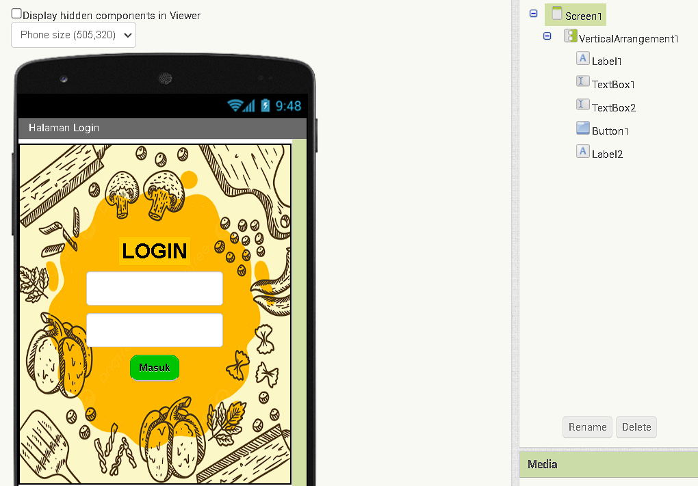

**SCREEN 2**

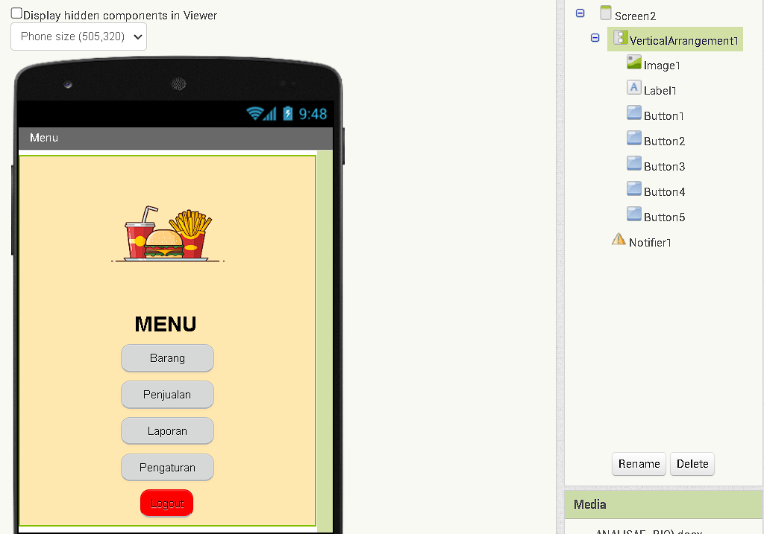

**SCREEN 3**

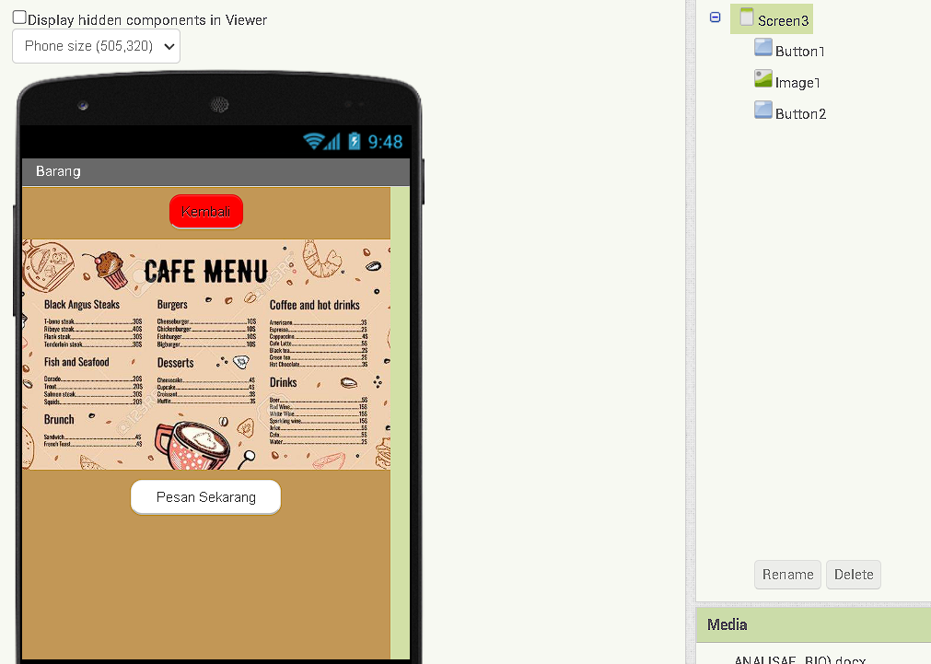

**SCREEN 4**

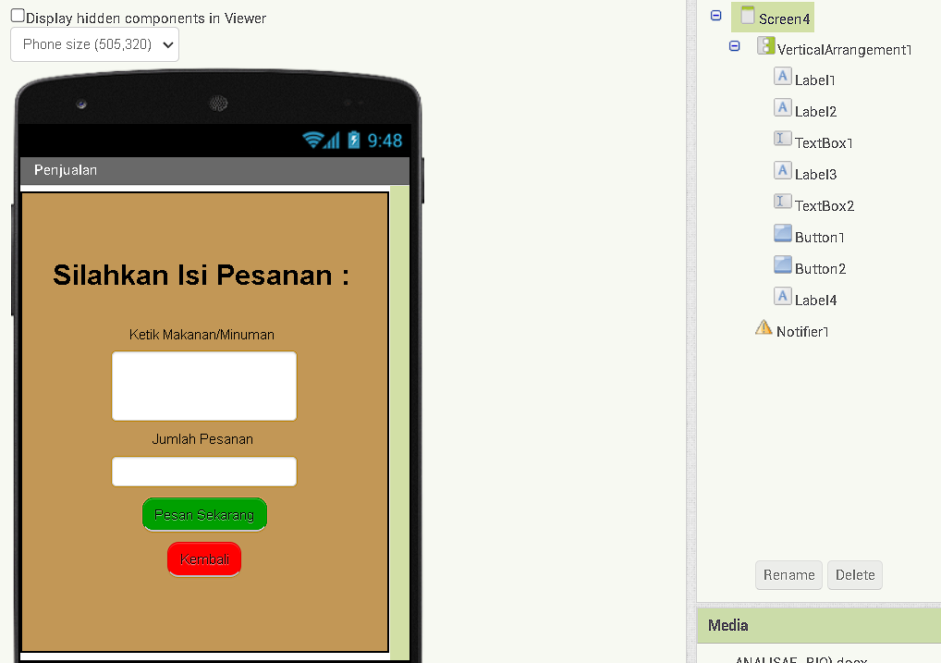

**SCREEN 5**

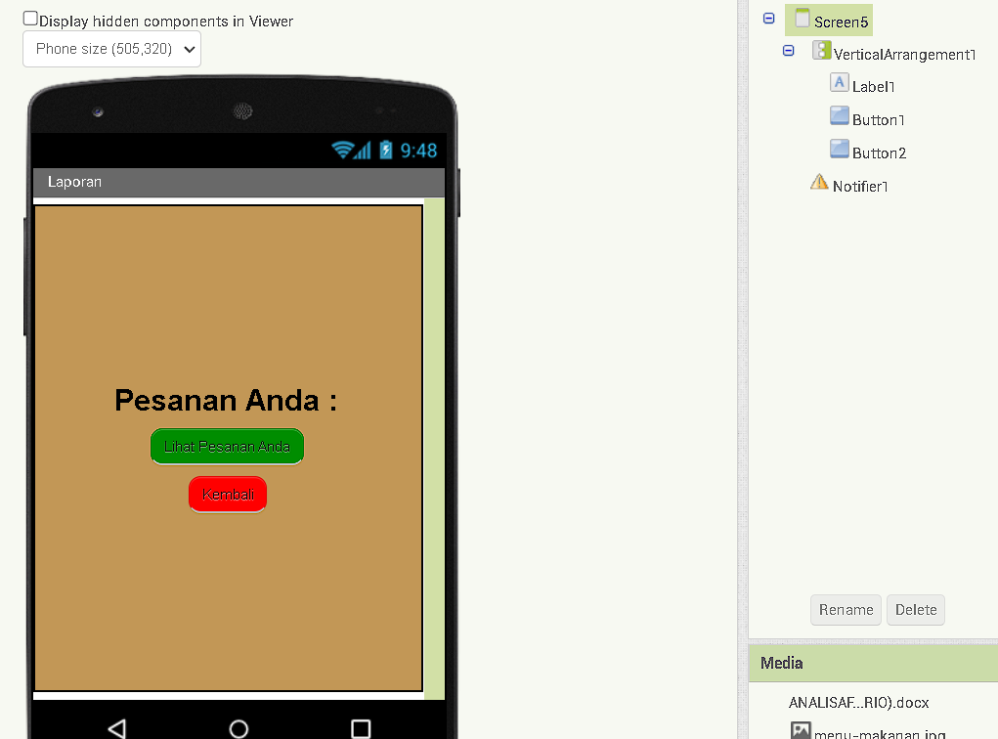

**SCREEN 6**

